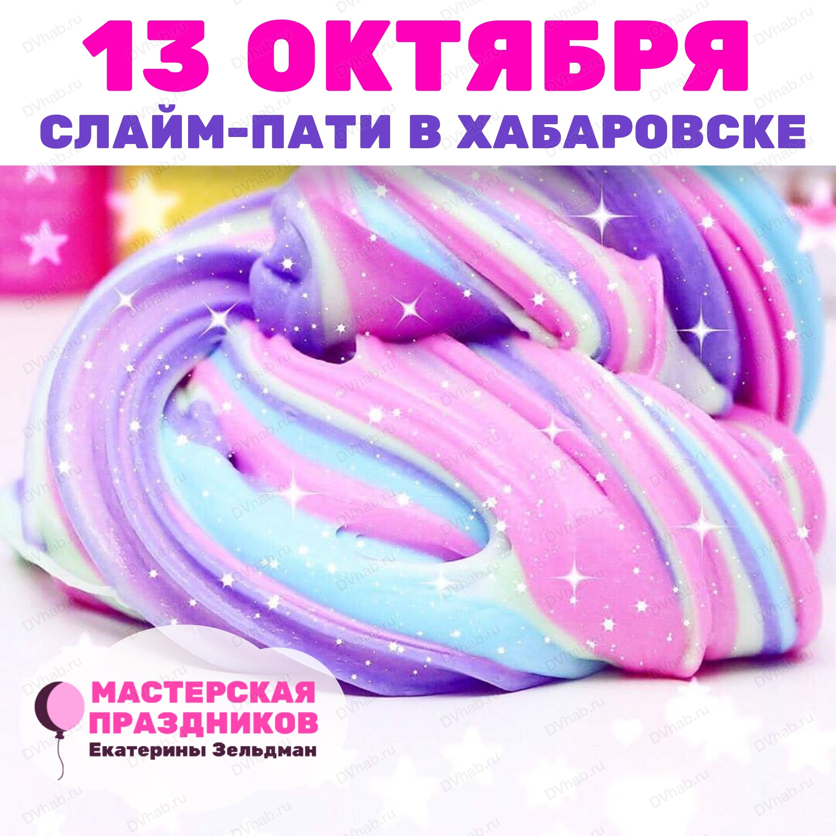
МУНИЦИПАЛЬНОЕ БЮДЖЕТНОЕ ДОШКОЛЬНОЕ ОБРАЗОВАТЕЛЬНОЕ УЧРЕЖДЕНИЕ
ДЕТСКИЙ САД «КОМАРИК»

Исследовательский проект
Тема: «Что такое слаймы?»

Выполнил:
воспитанница подготовительной группы
Кузнецова Анастасия

Руководитель:
Прутьян Ольга Владимировна
воспитатель

Хулимсунт, 2020
Аннотация

Мир детства невозможно представить без игрушек. Значение игрушек в жизни детей нельзя переоценить, ведь игра – это основной вид деятельности ребенка. В магазинах можно увидеть абсолютно разные по своему назначению игрушки. Они могут быть изготовлены из разных материалов: пластмассы, дерева, меха, резины и т.д. Производители игрушек не останавливаются на достигнутом и выпускают все новые и новые виды игрушек.
Меня заинтересовала очень необычная игрушка - слайм. Со слаймом я знакома недавно. Слайм обладает интересными свойствами, он хорошо тянется, похож на желе. Слаймы бывают разного цвета, в них добавляют шарики, блестки, бусинки, игрушки в виде насекомых и другое. В сети Интернет многие люди, как дети, так и взрослые занимаются изготовлением слаймов и их продажей. Сегодня слайм – это одна из самых популярных игрушек. Я думаю, что каждый ребенок очень любит играть с этой игрушкой.
Цель исследования: изготовление слайма в домашних условиях.
Задачи:
- раскрыть значение слова слайм;
- изучить компоненты в составе слайма и его свойства;
- определить условия хранения;
- изучить пользу и вред для здоровья;
- провести опыты по изготовлению слаймов;
- изучить наличие слаймов в магазинах нашего поселка.
Методы исследования:
- Библиографический;
- Работа с источниками Интернета и электронными ресурсами;
- Наблюдение;
- Эксперимент;
- Видеосъёмка и фотосъемка;
- Метод морфологического анализа (анализ и синтез);
- Сравнение;
- Систематизация.
Выводы: экспериментальным путем мы решили проблему самостоятельного изготовления слайма в домашних условиях, чтобы его можно было использовать в качестве игрушки.
В соответствии с первой задачей, мы раскрыли значение слова «слайм». Итак, слайм в переводе с английского языка — слизь.
Познакомившись с составом, узнали, что в основе современного слайма – клей и загуститель (натрия тетраборат).
Хранить слайм, лучше всего, в плотно закрытой баночке иначе слайм испортится.
Слайм полезен тем, что развивает воображение, мелкую моторику, интерес к проведению опытов. Его можно использовать в качестве антистресса, слайм очень приятно мять в руках, растягивать, он обладает успокаивающим действием.
Слайм может быть опасен для детей, потому что в его состав входят химические вещества, которые могут нанести вред здоровью.
Мы провели 7 опытов по изготовлению слаймов. Не все слаймы у нас получились необходимой плотности, одни были слишком жидкие, а другие слишком густые. Первые два слайма не получились, так как в их составе не было загустителя, и пропорции были неверными. Другие 5 получились очень хорошо, и имеют те же свойства, что и слаймы из магазина.
Делать слаймы нам очень понравилось, это интересно и весело. Теперь мы можем самостоятельно делать их дома. В процессе работы достигнуты все поставленные задачи и цель работы. Гипотеза подтвердилась.
На этом наши эксперименты не закончены, в будущем мы хотим научиться делать другие виды слаймов.
В наших планах провести несколько мастер-классов, для воспитанников моей группы, по изготовлению слаймов. Мы научим их выбирать нужные ингредиенты и соблюдать пропорции. Думаю, что они будут рады научиться самостоятельно делать слаймы.

План исследований

Проблема: Мне очень захотелось создать слайм самостоятельно. Можно ли изготовить слайм в домашних условиях, чтобы им было можно играть?
Объект: слайм.
Предмет: способы изготовления слайма в домашних условиях.
Гипотеза: если знать компоненты и соблюдать их пропорции, то слайм можно изготовить самостоятельно в домашних условиях.
В исследовательской работе был применен метод морфологического анализа. Суть метода в том, что мыслительные операции основаны на комбинировании и осуществляются с помощью таблицы, где по вертикали и горизонтали выставляются какие-либо показатели. Пересечение значений этих показателей и является основой аналитической деятельности. Для создания своего слайма, мы с моим воспитателем создали морфологическую таблицу, где определили из чего может состоять слайм (анализ) и записали варианты, затем путем пересечения показателей (синтез) создали свой слайм (А2Б1В3Г2Д1). Наша таблица содержит 1020 разных комбинаций, чтобы определить лучшие варианты слаймов можно все их перебрать, мы сделали несколько удачных слаймов, впереди, надеемся на продолжение экспериментов.
 |  | 1 | 2 | 3 | 4
А | ОСНОВА | ШАМПУНЬ  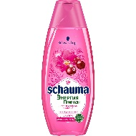 | КЛЕЙ ПВА  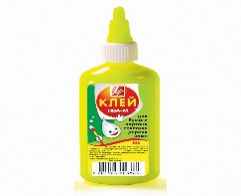 | КЛЕЙ КАНЦ-Й  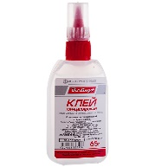 | ГЕЛЬ ДЛЯ ДУША  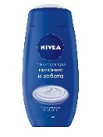
Б | ЗАГУСТИТЕЛЬ | 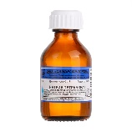  ТЕТРАБОРАТ НАТРИЯ | 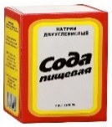  СОДА | КРАХМАЛ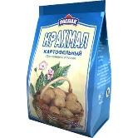 | 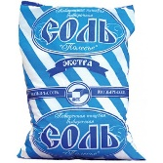  СОЛЬ
В | ТЕКСТУРА | БЛЕСТКИ  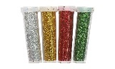 | ПЕНОПЛАСТ ШАРИКИ  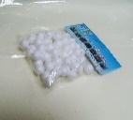 | МАГН ПОРОШОК 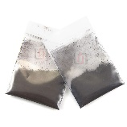 | ПЕНА/ГЕЛЬ ДЛЯ БРИТЬЯ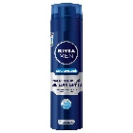
Г | ЗАПАХ | 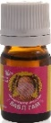  КОФЕ | 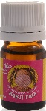  Сливочный зефир | ФРУКТОВЫЙ | BUBBLE GUM
Д | ЦВЕТ
Научная статья

Что такое «слайм»?
Для того чтобы дать определение термину слайм мы обратились к англо-русскому словарю.
Slime [sˈlaɪm] — слизь, шлам, ил, тина, муть, липкий ил, покрывать слизью, покрываться слизью.
Также в ресурсах Интернет можно найти следующие определения:
1. Слайм состоит из вязкого желеобразного материала, обладающего свойствами неньютоновской жидкости.
2. Слайм это пластичный материал, по своему составу похожий на желе.
Состав и свойства слайма
Современный слайм:
На сегодняшний день, составы слаймов очень разнообразны и помимо стандартного типа слайма, на просторах современного Интернета довольно распространена информация о прочих разновидностях. Существует несколько вариаций — глянцевый, хрустящий, бусинковый, айсберг, пенный, пузырчатый, глиняный, прозрачный, магнитный т. д.
Основные компоненты для приготовления — это клей любого вида и активатор. Остальные «ингредиенты» добавляются по предпочтению, такие как: пищевые красители, лосьоны, пена для бритья, кукурузный крахмал, искусственный снег, блёстки, и т. д.
Активатор бывает разный, к примеру: тетраборат натрия, жидкость для линз (в т.ч. и смешанная с пищевой содой), раствор буры и глицерина (такой активатор называют — «боракс» от англ. Borax).
Изготовление также возможно без использования клеевых составов. Для таких слаймов используют основу в виде крахмала или средства для мытья посуды.
Виды слаймов
Разновидности слаймов могут быть разных цветов и свойств, готовятся исходя из ингредиентов, которые у вас есть. Некоторые магнитятся, другие светятся в темноте, третьи меняют цвет под воздействием тепла рук.
Стандартный – влажный, полужидкий, текучий, тягучий. Не держит форму, в покое растекается. При сдавливании становится твёрже.
Глянцевый (Джигли) Глянцевый (ртутный) серебряный цвет, глянцевое сияние. Растекается как слайм – лужица.
Флаффи слайм или хрустящий (флаффи слайм)– текстура мягкая, хорошо хрустит и тянется. Флаффи- от англ. Пушистый. Делается из пены для бритья.
Пузырчатый (Бабл слайм) – воздушный, пушистый и лёгкий, как облачко. При сжатии хрустит – это лопаются пузырьки, которых очень много у него внутри. Тянется хорошо в любую сторону, почти не растекается. Консистенция – хрустящий, взбитый, пористый, пружинистый.
Прозрачный слайм (жидкое стекло) – желеобразный. Тягучий, мягкий, не держит форму. Отличается от других тем, что прозрачный. В зависимости от ингредиентов, он будет с пузыриками, либо без. В приоритете у детей те, которые полностью прозрачные.
Чёрный - отличается только цветом. Имеет разные консистенции, зависит от рецепта, который вы выберете.
Магнитный – жёсткий на ощупь притягивает скрепки и гвозди. Если положить магнит к хендгаму, то последний втянет магнит в себя, и наоборот – магнит вытягивает хендгам по частям. Несколько вариаций цветов: чёрный, золотой, серебряный, ярко-красный, синий.
С насекомым внутри (паук, жук, маленькая ящерица).
Аромаслаймы могут быть наполнены самыми разнообразными запахами. По желанию можно получить слайм с запахами: ванили, имбиря, жасмина, лаванды, мяты, корицы, малины, лимона, экзотических фруктов. Список можно продолжать бесконечно: клубника, мороженое, шоколад, кока-кола.
Как хранить слайм?
От правильности хранения слайма напрямую зависит его состояние и срок годности. Если хранить слайм неправильно, он может уменьшиться или испортиться.
Идеальным контейнером для слайма будет емкость с плотно закрывающейся крышкой, в таких контейнерах он обычно продается. Если вы сделали слайм своими руками, то для хранения вы можете купить контейнер в супермаркете. Если нет под рукой подходящей ёмкости для хранения, то её можно заменить баночкой от косметических средств (бальзамов, масок, кремов и прочего) или герметичный пакет с застежкой. Главное, чтобы в контейнер не попадал воздух, ведь от него игрушка может пересохнуть.
Польза и вред
Такая интересная игрушка, как слайм, приносит достаточно много пользы для ее маленьких пользователей. Развивает воображение, мелкую моторику, интерес к проведению опытов, развивает усидчивость и упорство, внимание. Также считается, что данную игрушку можно использовать в качестве антистресса, слайм очень приятно мять в руках, растягивать, он обладает успокаивающим действием.
Но многие интересуются, вреден ли слайм для детей? Конечно со слаймами необходимо обращаться осторожно. Слаймы нельзя брать в рот – в их составе содержатся химические вещества.
Слаймы могут нанести вред не только здоровью человека, но и испортить предметы быта. Например, если слайм надолго положить на мебель или одежду, то может появиться пятно, которое не просто вывести.
Наличие в магазинах
Для того, чтобы узнать, насколько слаймы распространены в магазинах нашего поселка мы посетили супермаркет «Хулимсунт». В этом магазине небольшой выбор слаймов. Мы узнали цены на эти игрушки, оказалось, что цены на них колеблются от 150 рублей до 400 рублей за штуку. Цена зависит от размера слайма и от его наполнения (блестки, бусинки, шарики и т.д.).
Следующий магазин, который мы посетили, магазин «Ассорти». В этом магазине слаймов не очень много. Цены от 135 рублей до 500 рублей за штуку.
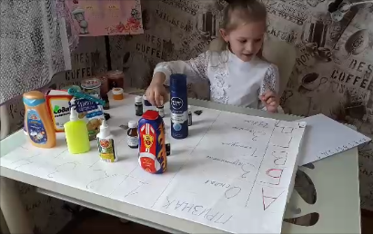
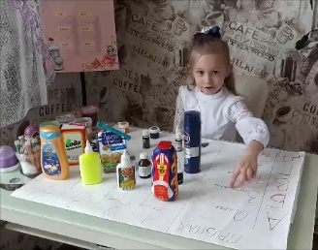
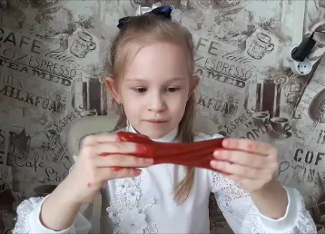
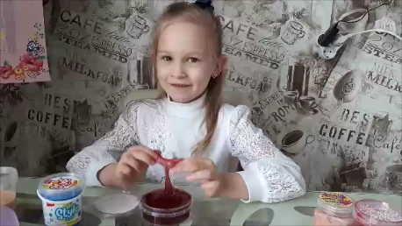
Изучив предложение магазинов в нашем городе, мы сделали вывод, что слаймы доступны для приобретения.

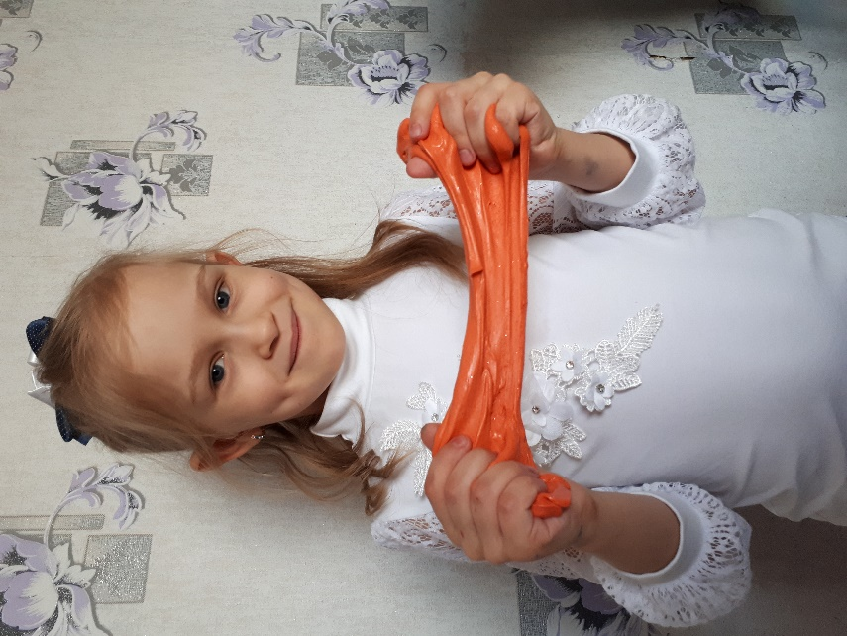

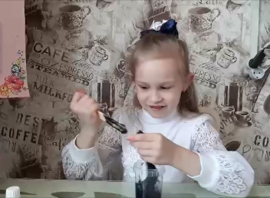
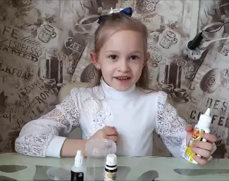
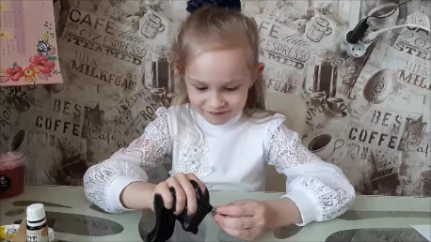

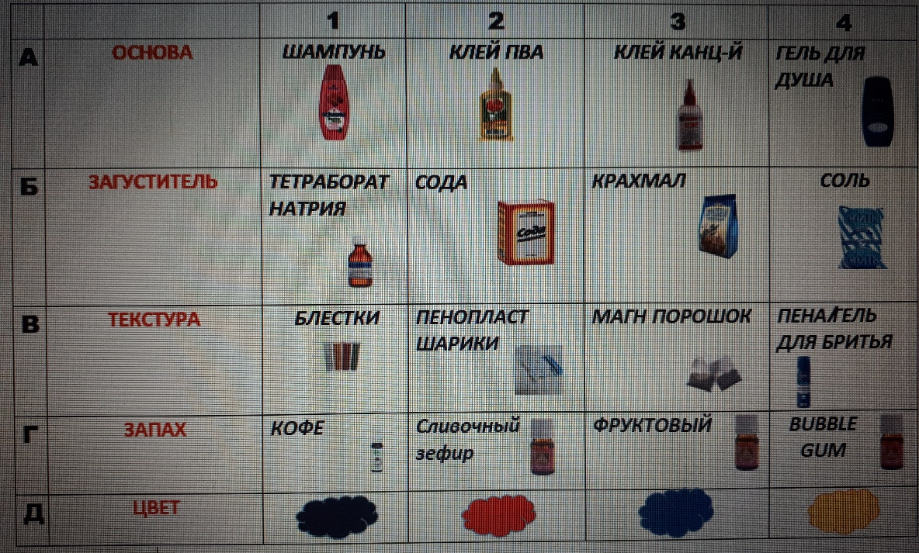

СПИСОК ИСТОЧНИКОВ

- http://do-crafts.ru/kak-sdelat-lizuna-v-domashnix-usloviyax-mozhno-svoimi-rukami-iz-kleya-i-vody-besplatno/
- http://p-i-f.livejournal.com/3693829.html
- https://vslime.ru
- https://ru.wikipedia.org/wiki/Слайм
- http://www.slovopedia.com/4/200/650602.html
- http://www.terminy.info/jargon/dictionaries-of-teen-slang/slaym
- http://www.zhenskysait.ru/158-kak-sdelat-lizuna-v-domashnih-usloviyah-igrushka-lizun-svoimi-rukami.html
- https://wooordhunt.ru

https://wooordhunt.ru/dic/list/en_ru/sl
http://www.terminy.info/jargon/dictionaries-of-teen-slang/slaym

